ГЛАВА 3

СЛОБОДНИ ЕЛЕКТРОНИ КАЈ МЕТАЛИТЕ И ТЕРМОЕЛЕКТРОНСКА ЕМИСИЈА

Металите како спроводници од електронски тип се карактеризираат по тоа што валентните електрони кај нив се владеат како да се наполно слободни. Бројот на слободни електрони ќе биде еднаков на бројот на атоми помножен со нивната валенција. Кога се третира проблемот на движење на електрони во метал или на граница метал вакуум, во тој случај е вклучен огромен број на електрони (околу 10²² електрони на cm³). Бидејќи тие во металот може да добијат само мали брзини, тогаш и брановата должина што им соодветствува ќе биде ред на големина на меѓуатомското растојание. Од ова следува дека проблемот на движење треба да се решава со помош на Ферми-Дираковата статистика.

3.1. Енергетски метод на анализа на движење на електрони
Овој метод на анализа на движење на електрони служи за решавање на проблемот на движење без решавање на равенките на движењето.
Кога се работи со голем број електрони, кои заемно си дејствуваат, решавањето на проблемот на движење е неизводливо, бидејќи во тој случај треба да се решат толку равенки колку што електрони учествуваат во движење. Ако во проблемот се вклучени 10²² електрони, треба да се решат 10²² равенки. Решавањето на толку голем број равенки би барало стотици години и на крајот тоа би било сосема бескорисно, бидејќи следењето на секој поодделен електрон во текот на движењето е невозможно. Во практиката секогаш може да се следат ефектите, предизвикани од движењето на голем број електрони. За тоа кога се работи со голем број електрони, сосема доволно ќе биде решавањето на проблемот да се врши со методите на статистиката.
Често е сосема доволно да се има квалитативна слика за проблемот на движење на голем број електрони. Таква слика може да се добие со енергетскиот метод на анализа на движењето. Тој се засновува врз законот за запазување на енергијата, кој вели дека во затворен конзервативен систем, збирот на кинетичката и потенцијалната енергија е секогаш константен и еднаков на вкупната енергија на системот.
Методот најлесно може да се разбере на конкретен пример. За таа цел земаме идеална планпаралелна диода, т.е. диода чија катода и анода се две бескрајно големи планпаралелни плочи. Нека на растојание d = 10 cm од катодата се наоѓа анодата. Ќе претпоставиме дека катодата емитира слободни електрони со енергија Е = 2 еV (2 електронволти). Се поставува прашањето, на кое растојание од катодата ќе стигнат емитираните електрони ако на анодата се приклучи напон V_{а} = -10 V во однос на катодата. За да се даде одговор на прашањето со помошта на методот на енергетска анализа, првин треба да се нацрта потенцијалниот профил на диодата. Потенцијалниот профил претставува графички приказ на зависноста на потенцијалот и потенцијалната енергија на електронот од растојанието. За случај на планпаралелни плочи, потенцијалот во секоја точка помеѓу плочите ќе биде:
$V=E⋅x$ (3.1)

каде што E е јачината на електричното поле. За случај на хомогено поле имаме

$E=\frac{V_{a}-V_{k}}{d}$ (3.2)

Каде што V_{а} - V_{k} e потенцијалната разлика (напонот) помеѓу анодата и катодата. Со замена на 3.2 во 3.1 за потенцијалот ќе се добие:

$V=\frac{V_{a}-V_{k}}{d}x$ (3.3)

Графичкиот приказ на таа зависност е дадена на сликата 1. Потенцијалната енергија (E_{p}) којашто ја има електронот во тоа поле ќе биде дадена со релацијата
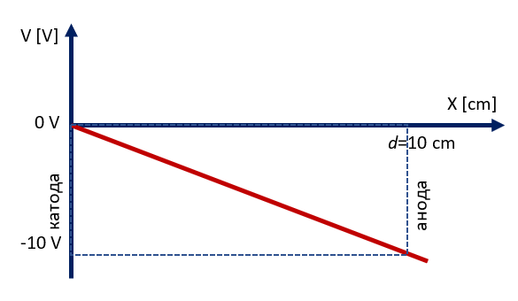
$$E_{pot}=-eV$$

Слика 3-1. Распоред на потенцијалот помеѓу планпаралелни анода и катода.

па со замена на потенцијалот од 3.3 се добива
$$E_{pot}=-e\frac{V_{a}-V_{k}}{d}x$$
Графичкиот приказ на оваа зависност дадена на сликата 2, ќе биде слична со онаа од сликата 3-1, со таа разлика што правата има спротивен коефициент на правец, поради негативниот знак на (-е).

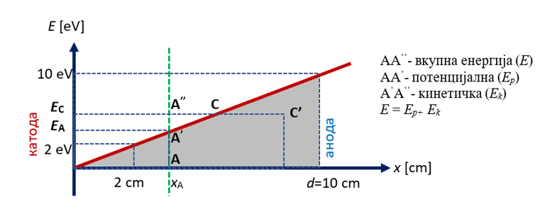

Слика 3-2. Енергетски профил на електрон во просторот помеѓу анода и катода. Сивото поле го претставува потенцијален бедем.

Бидејќи системот е конзервативен, во текот на целото движење вкупната енергија ќе биде константна и еднаква на почетната енергија. Графичкиот приказ на оваа константа на сликата 3-2 ќе биде хоризонтална линија со ордината еднаква на енергијата што ја имал електронот кога излегол од катодата, на пример, 2 eV, E_{A}, E_{С} или 10 eV. За електрон, кој на пример излегол со енергија Е_{С} кинетичката енергија му е определена со разликата помеѓу вкупната и потенцијалната, на графикот ќе биде дадена како вертикално растојание помеѓу хоризонталната и косата права. На растојанието Х_{С} вкупната енергија на електронот е дадена со ординатата на енергетската нивовска линија Е_{С}, т.е. со растојанието АА’’, а потенцијалната ќе биде дадена со АА’. Кинетичката енергија на електронот ќе биде дадена со растојанието АА’’. На тој електрон, кинетичката енергија во точката С ќе му биде нула, бидејќи потенцијалната се изедначува со вкупната енергија. Во оваа точка електронот застанува, бидејќи заедно со кинетичката енергија, и брзината станува нула. Конечно, да разгледаме дали е возможно електрон кој излегол од катодата со енергија Е_{С}, да се најде во точката C. Според графикот, кинетичката енергија во таа точка би му била негативна, бидејќи потенцијалната станува поголема од вкупната. Според тоа, во оваа точка брзината на електронот би била имагинарна (корен од негативен број), што нема никаква смисла. Од ова следува дека електронот никако не би можел да се најде на поголемо растојание од точката во која се сече косата линија на енергијата на електричното поле и неговата нивовска енергетска линија. Доколку електронот ја напуштил катодата со енергија од 2 еV , тогаш тој би можел да се најде само во некоја точка од x = 0 cm до x = 2 cm. Линијата што ја преставува потенцијалната енергија (потенцијален профил) се владее како непробоен ѕид за електронот (потенцијален бедем). Доколку електронот се емитира од катодата со поголема почетна енергија, тој ќе се досегне до поголемо растојание од катодата, т.е. тој ќе се движи сѐ додека неговата енергетска линија не го пресече потенцијалниот бедем.
Од ова следува дека за да се најде можноста за движење на електрон, треба да се нацрта неговата енергетска линија (енергетско ниво) врз потенцијалниот профил. Движењето на електронот ќе биде ограничено помеѓу пресеците на енергетското ниво на потенцијалниот бедем.

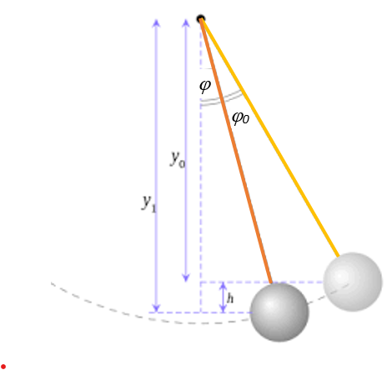
l
l
Слика 3-3. Математичко нишало.
Со овој метод на анализа можат да се решаваат и чисто механички проблеми. За илустрација ќе го разгледаме проблемот на едно математичко нишало (слика 3-3), кој е чисто механички, но има голема сличност со проблемот на слободни електрони. Најпрво ќе ја нацртаме кривата на зависност на потенцијалната енергија од агловната елонгација. Потенцијалната енергија на нишалото ќе биде дадена со

$V=mgh$, т.е.
$$V=mgl(1-cosφ)$$

Каде што се: m – масата на нишалото,
l – должината на конецот, φ – елонгацијата (аголот во однос на рамнотежата), h=l-y₀ е висината на која се подига нишалото при ничањето, g – Земјино забрзување.

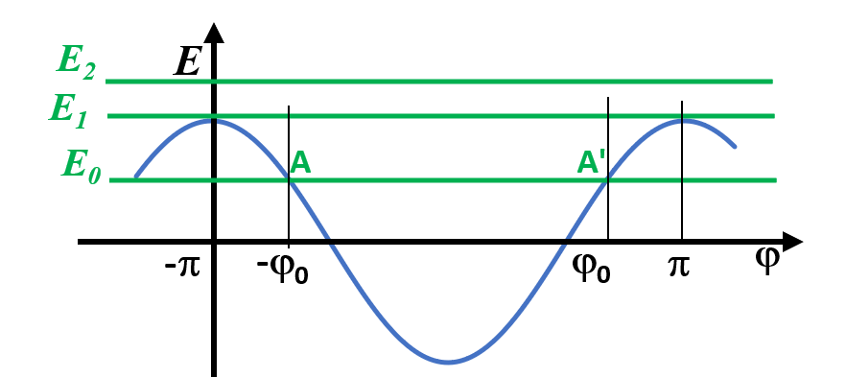
Графичкиот приказ на зависноста на потенцијалната енергија од елонгацијата, прикажана на сликата 3-4, го дава потенцијалниот профил. Ќе го отклониме нишалото за агол φ₀ од почетната положба и ќе го пуштиме да осцилира. Вкупната енергија ќе биде дадена со
$E_{0}=mgl(1-cos φ_{0} )$,

Слика 3-4. Елонгација на едно математичко нишало во зависност од аголот на отклонување.
на која ќе одговара хоризонтална линија со ордината Е₀. Таа со потенцијалниот профил ќе има пресеци во точките АА’, кои ќе ги дадат елонгациите со нула кинетичка енергија. Во тие точки нишалото ќе има брзина нула. Тоа не може да добие поголема елонгација од φ₀. Значи, помеѓу (-φ₀) и (φ₀) тоа може да ја има секоја елонгација, при што кинетичката енергија ќе биде дадена со вертикалното растојание помеѓу енергетското ниво и потенцијалниот профил. Ако земеме дека вкупната енергија на нишалото е
$E_{1}=2mgl$,
што значи дека нишалото сме го пуштиле со максимална елонгација φ₀ = π. Во тој случај пресеците се помеѓу – π и π. До оваа енергија движењето на нишалото е ограничено и потсеќа на движење на електрон, што е сврзан со својот атом (врзан електрон). Меѓутоа, ако на нишалото му се даде поголема почетна енергија, E₂, а тоа може да се реализира со тоа што ќе се пушти да паѓа од максимална висина и притоа ќе му се соопшти и почетна брзина, тогаш неговата енергетска линија нема да има пресек со потенцијалниот профил, па движењето станува неограничено, т.е. наместо нишалото да осцилира, тоа ќе се врти. Ваквото движење, кое по елонгација не е ограничено, прилега на електрон што се ослободил од неговиот атом и станал слободен електрон.

3.2. Потенцијален модел на кристална решетка, врзан и слободен електрон
Потенцијалната енергија на еден атом, чии електрони се отстранети, е даден со познатата равенка за потенцијал на точкест полнеж:
$$V=\frac{ze}{4πε_{0}r}+C$$
каде што:
z – реден број на атомот,
e – количество електричество на протон,
r – радијално растојание
C – интеграциона константа
$ε_{0}$ - пермитивност на вакуум.
Ако сакаме да го следиме движењето на електронот во полето на атомот, ќе биде потребно да го познаваме потенцијалот што го создаваат сите протони и сите електрони без рагледуваниот електрон. Ако земеме дека разгледуваниот електрон се наоѓа на многу поголемо растојание од другите, во тој случај можеме да сметаме дека z – протони и z-1 електрони се сместени заедно, така што на големо растојание дејствува електрицитетот на некомпензираниот протон. Во таков случај за потенцијалот може да се напише дека e:
$$V=\frac{e}{4πε_{0}r}+C$$
Потенцијалната енергија на електронот во полето на остатокот од атомот од којшто е отстранет еден електрон ќе биде дадена со:
$$E_{p}=eV=\frac{e^{2}}{4πε_{0}r}+C$$
Вредноста на константата C може да се определи од граничниот услов. Ако се земе дека на бескрајно растојание од атомот потенцијалната енергија е нула т.е. за r = ∞; V = 0, следува дека вредноста на константата C е нула.
Потенцијалната енергија на разгледуваниот електрон во полето на другите електрони и сите протони од атомот, во зависност од радијалното растојание r ќе биде дадена со графикот прикажан на сликата 3-5-лево. Потенцијалната енергија на електрон во поле на два атома што се наоѓаат на растојание а еден од друг (слика 3-5 -десно), ќе биде дадена со збирот од потенцијалните енергии на двата атома:
$$eV=eV_{А}+eV_{B}$$
Графикот на потенцијалната енергија ќе се добие со помош на графичко собирање на двата потенцијална профила, поместени за вредност а = АB еден од друг сликата 5-десно.
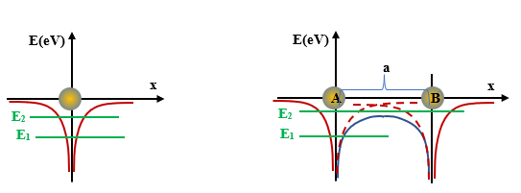
Слика 3-5. Кулонов потенцијал околу еден јазол (лево) и суперпозиција на потенцијалите од два соседни јазла (десно).

Од сликата се гледа дека резултантната крива помеѓу двата атома се снижува, додека на двата краја останува речиси непроменета. Од интерес ќе биде да се разгледа потенцијалот на линеарен модел на кристална решетка. Таквиот модел претставува низа атоми, поредени во еден правец на еквидистантни растојанија а. Растојанието а помеѓу два соседни атоми ја дефинира константата на кристалната решетка на моделот. Ваквиот модел, макар што е еднодимензионален, ќе даде одговор на многу прашања кај реалните кристали, кај кои растојанијата по должината на X, Y и Z оските помеѓу атомите се исти. Таквите кристали се познати како изотропни и кај нив физичките особини не зависат од правецот на разгледувањето.
Вкупната потенцијална енергија на линеарен модел може да се добие како графички збир за потенцијалните енергии на поодделните атоми (слика 3-6). Добиената слика на потенцијалната енергија е далеку од онаа што ја познаваме во електростатиката. Во електростатиката, во услови на рамнотежа, се зема дека металот како целина претставува еквипотенцијална површина т.е. потенцијалот во секоја точка во металот е еднаков.
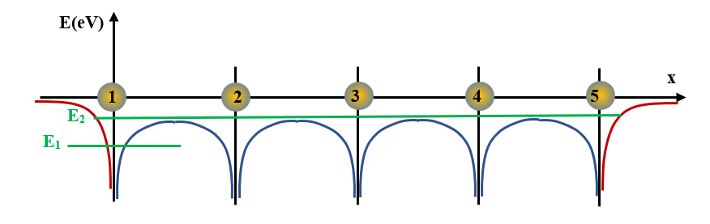
Слика 3-6. Распоред на потенцијалот кај линеарен (еднодимензионален) модел на кристална решетка.

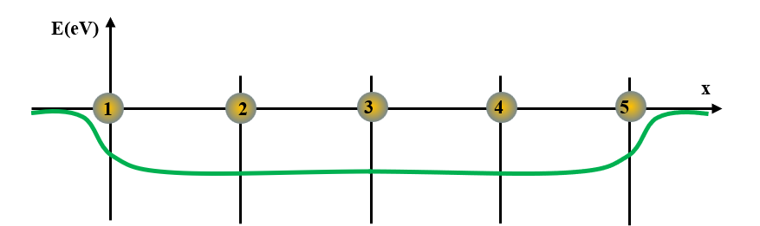
Според прикажаното на сликата 3-6, за распоредот на потенцијалот кај линеарен модел на кристална решетка, постојат локални варијации на потенцијалот, кои се многу големи во близина на јадрото. Во останатиот дел од просторот на моделот, промените на потенцијалот се мали. Распоредот на потенцијалот кај реален кристал ќе биде сличен со оној кај моделот, имено во близина на јадрата ќе постојат значителни промени, додека во другиот дел тие ќе бидат мали. Промената на потенцијалот со координатите ќе биде просторно периодична функција со периода еднаква на периодот на кристалната решетка. Кај моделот и кај реалните модели на границата метал вакуум потенцијалот опаѓа и станува нула на бескрајно растојание од површината. Практично вредноста на потенцијалот станува нула на растојание од последниот атом, што е еднакво на неколку меѓуатомски растојанија. Бидејќи просторот што е зафатен со значителните варијации на потенцијалот е само мал дел од целиот простор, како груба слика може да се земе дека во внатрешноста од металот потенцијалот е константен и на површината од металот тој постепено се приближува до нула (слика 3-7).
Слика 3-7. Груба слика за потенцијалот во внатрешноста на металот.
Кога е позната сликата на потенцијалниот профил во внатрешноста на металот, со енергетскиот метод на анализа може да се објасни концептот на врзан и слободен
електрон.

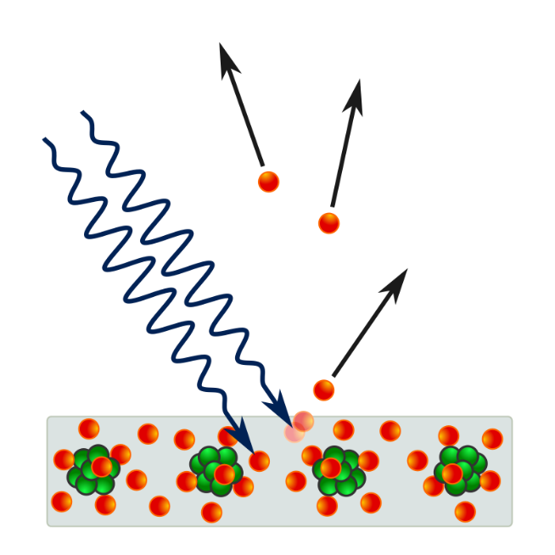
Според Паулиевиот принцип сите електрони во металот ќе имаат различни енергии. Нека еден од електроните има енергија Е₁, што е прикажана на сликата 40-а со соодветна нивовска линија. Движењето на овој електрон ќе биде ограничено помеѓу точките А и B. Овој електрон му припаѓа на атомот 1 и не може да се премести кај атомот 2, бидејќи енергетската линија се сече со потенцијалниот профил. Овој електрон се вика врзан. Меѓутоа ако некој електрон има повисока енергија Е₂, на графикот покажана со соодветна нивовска линија, тој може да се сели од атомот 1 до атомот 5. Тој не му припаѓа ниту на еден атом. Овој електрон може да се движи слободно во внатрешноста на металот и се вика слободен електрон. Во металите постојат многу такви електрони. Фактички сите валентни електрони кај металите имаат толкава енергија што тие се владејат како слободни. Тие се одговорни за добрата електроспроводливост и топлоспроводливост. Макар што тие се владеат како слободни, не можат да го напуштат металот, бидејќи нивната енергетска линија се сече со потенцијалниот бедем на површината. За да биде еден електрон способен, т.е. да ја напушти површината на металот, на него треба да му се додаде дополнителна енергија, која ќе биде доволна за совладување на бариерата што му се испречува. Ако на електронот му се даде поголема енергија, тој ќе го напушти металот и притоа ќе му остане дел од енергијата како кинетичка енергија. Појавата на напуштање на површината на металот од страна на електроните е позната како електронска емисија, како што е прикажано на сликата 3-8. Постојат различни начини на додавање дополнителна енергија на електроните, па според тоа и различни видови електронска емисија. Ако на електронот му даваме дополнителна енергија во облик на топлина, во тој случај ќе имаме термоелектронска емисија. Дополнителната енергија електроните можат да ја добијат од фотони, што паѓаат на површината на металот. Во тој случај емисијата се вика фотоемисија. Исто така, и забрзани електрони што паѓаат на површината на металот можат да дадат дополонителна енергија. Оваа емисија се вика секундарна. Во случај на силно електрично поле се снижува бариерата и притоа станува можна емисија и без додавање енергија. Оваа е позната како автоелектронска или ладна емисија.

Слика 3-8. Принцип на емисија на електрони од површина на метал со помош на фотони (фотоелектронска емисија).

3.3. Статистички метод на анализа
Со енергетскиот метод на анализа може да се определи во кој случај еден електрон ќе се движи во метал, а во кој надвор од него. Овој метод не може да каже ништо за бројот на електроните што може да го напуштат металот во даден случај. Енергетскиот метод на анализа може да даде само квалитативна слика за појавите. Квантитативна слика не може да се добие, бидејќи сите електрони немаат иста енергија. Во даден систем со определена енергија Е секогаш ќе постои електрон што има енергија нула и енергија бескрајно голема. Другите електрони ќе имаат вредности на енергијата помеѓу нула и бескрајно. При некоја друга вредност на вкупната енергија на системот распределбата на енергијата помеѓу електроните ќе биде сосема поинаква. Распределбата на електроните според енергиите што ги имаат е дадена според некој закон. Бидејќи во металите постојат голем број на електрони проучувањето на нивните особини од особините на еден електрон може да се изврши според методата на статистичката физика. Со оваа метода може да се премине од микро во макро свет, т.е. од особините на еден електрон да се добијат особините на голем број на електрони.
Методите на статистиката најлесно може да се разберат со пример од статистиката на населението. При попис на население една од најважните работи е попис по старост. Притоа не се зема моменталната старост, бидејќи таа не може точно да се следи. При пописот се зема еден временски интервал, на пример една година и се попишуваат сите родени во тој интервал. Нека е добиена со попис на населението следнава табела:

Возраст | 0-1 | 1-2 | 2-3 | 3-4 | .……. | 40-41 | …….. | 83-84
Број на население | 1000 | 840 | 750 | 900 |  | 650 |  | 21
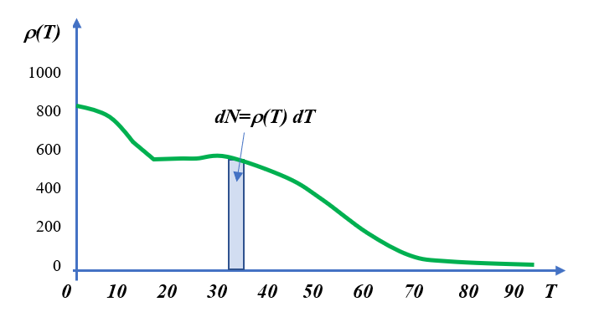
Слика 3-9. Старосна дистрибуција на населението според попис.

Бројот на населението во одреден старосен (временски) интервал се нарекува старосна (временска) густина на населението $ρ(T)$, која математички се изразува со
$$ρ(T)=\frac{dN}{dT}$$
Временската густина е, секако, зависна од староста (времето) и обично се вика дистрибуциона функција (функција на распределба).
Графичкиот приказ на дистрибуционата функција за дадениот пример е даден на сликата 3-9. Ординатата на графикот не го означува бројот на население со дадена старост.
Бројот на населението во интервал од една година ќе биде даден со површината на правоаголникот, чија основа е 1 година, а висината соодветствува на ордината на графикот т.е.
$$dN=ρ(T)dT$$
Вкупниот број на население во еден определен интервал ќе биде даден со интеграл на дистрибуциона функција во дадениот интервал. На пример, вкупниот број население опфатено со пописот ќе биде
$N=\int_{0}^{∞}{ρ(T)}dT$.

Со помошта на дистрибуционата функција може да се врши пресметување на просечни вредности (средни вредности) на величини, што зависат од староста. На пример, нѐ интересира просечната старост на населението. Во тој случај прво ќе ја најдеме вкупната старост (вкупен број години) и неа ќе ја поделиме со вкупниот број население. Вкупната старост на населението во еден мал временски интервал ќе биде

$$ρ(T)TdT$$

Вкупната старост во некој поширок интервал ќе биде дадена со:

$$\int_{20}^{30}{ρ(T)TdT}$$

Вкупната старост на целото население ќе биде дадена со горниот интервал од нула до бескрајност. Просечната старост на населението ќе биде
$$\overline{T}=\frac{\int_{0}^{∞}{ρ(T)TdT}}{\int_{0}^{∞}{ρ(T)dT}}$$
На сличен начин може да се определи просечната вредност на која и да е функција, што е зависна од староста. Нека тоа биде функцијата П(Т), која ни покажува како зависи потрошувачката на храна од староста на човекот. Просечната потрошувачка на храна ќе се најде според формулата
$$\overline{П(T)}=\frac{\int_{0}^{∞}{ρ(T)}φ(T)dT}{\int_{0}^{∞}{ρ(T)}dT}$$
Во наведениот пример обликот на функцијата $ρ(T)$ може да се добие само со попис на населението. Таа варира од година на година, така што нејзините промени не се покоруваат на познати закони.

3.4. Ферми-Диракова функција на распределба

Кога се работи со слободни електрони проблемот на наоѓање на функцијата на распределба е поедноставен, бидејќи електроните се покоруваат на познати закони, како што е, на пример Паулиевиот принцип, начин на заемнодејство и однапред позната вкупна енергија. Кога на систем, што содржи голем број електрони му се донесе извесна енергија, таа може да се распредели помеѓу електроните на многу начини, но постои еден што е најверојатен. Познавањето на диструбуционата функција овозможува пресметување на средни (просечни) вредности на сите величини што зависат од енергијата. Кога би оделе по аналогија со пописот на населението, би требало да имаме попис на електроните по енергии. Број на електрони што се наоѓа во единица енергетски интервал ќе се вика енергетска густина или енергетска дистрибуциона функција.
$$ρ(E)=\frac{dN}{dE}$$
За електрони и други елементарни честици што имаат спин ½ важи таканаречената (Ферми-Дирак) Ферми-Дираковата дистрибуциона функција, а методата на статистиката што ја употребува оваа функција се вика (Ферми-Дирак) Ферми-Диракова статистика.
Според неа, бројот на електрони што се најдува во единица енергетски интервал, во случај кога е позната вкупната енергија и апсолутната температура на системот, ќе биде дадена со релацијата:
$$\frac{dN}{dE}=ρ(E)=\frac{γE^{\frac{1}{2}}}{1+e^{\frac{E-E_{f}}{kT}}}$$
(3.0)

каде што $γ=\frac{4π(2m)^{\frac{3}{2}}}{h^{3}}$, a h – Планковата константа, e и m се полнежот и масата на електронот соодветно, k – Болцманова константа, T – апсолутна температура и E_{f} – ферми енергија (ферми ниво). Фермиевата енергија или Фермиевото ниво преставува всушност електрохемиски потенцијал на електронот, кој е збир на електричниот и хемискиот потенцијал. Од термодинамиката е познато дека хемискиот потенцијал на еден систем преставува енергија, што ја добива системот при наголемување на бројот на честички за една.
Посебно внимание привлекува обликот на Ферми-Дираковата функција за случај кога температурата е нула (Т = 0 K). Овој граничен случај е наречен дегенериран случај. Во тој случај обликот на функцијата е следниов
$ρ(E)=γE^{\frac{1}{2}}$ за $E≤E_{f}$
$ρ(E)=0$ за $E≥E_{f}$
За вредноста на енергијата E = E_{f} функцијата станува неопределена. За таков случај дистрибуционата функција се вика дегенерирана. Графичкиот приказ за дегенерираната Ферми-Диракова дистрибуциона функција е даден на сликата 3-10. Од неа се гледа дека бројот електрони со нула енергија е нула, т.е. не постои ниту еден електрон без енергија. Бројот на електрони со енергии поголеми од нула расте со корен квадратен од енергијата. Најголем број електрони има енергија еднаква на Фермиевата или како што се вели Фермиевото ниво е населено со најголем број електрони. Од ова може да се даде објаснување на значењето на Фермиевото ниво. Според ова, тоа преставува најнаселено ниво при апсолутна нула. Ове е во контрадикција со класичната Болцманова статистика. Според неа, ако електроните се сметаат како честички од идеален гас (електронски гас), би требало на апсолутна нула сите електрони треба да имаат енергија еднаква на нула.

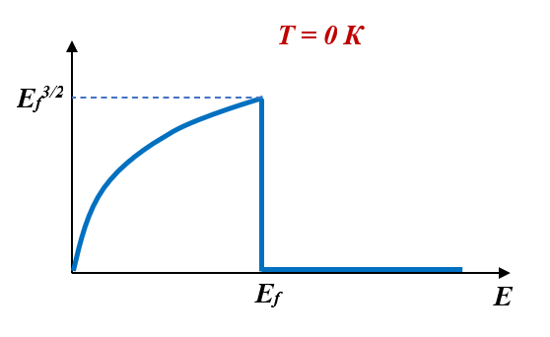
Слика 3-10. Ферми-Диракова функција на распределба при Т = 0 К.

Вредноста на Фермиевата енергија на нула степени може да се определи на следниов начин. Вкупниот број електрони математички може да се добие со интегрирање на дегенерираната функција на распределба, т.е.

$$N=\int_{0}^{E_{f}}{γ}E^{\frac{1}{2}}dE$$
(3.1)

По извршената интеграција и по замената на гранични услови, за вкупниот број електрони се добива релацијата:
$$N=\frac{2}{3}γE_{f}^{\frac{3}{2}}$$

Оттука за ферми-нивото се добива:

$E_{f}=(\frac{3}{2γ}N)^{\frac{2}{3}}$. (3.2)

Од добиениот израз е гледа дека Фермиевата енергија зависи од бројот електрони во единица волумен, т.е. од концентрацијата на електрони во металот. Бидејќи бројот електрони варира од метал до метал, следува и дека Фермиевата енергија (Фермиевото ниво) ќе биде различна за различни метали. Со замена на бројната вредност на константата, којашто, инаку содржи само универзални константи, за Фермиевата енергија во електронволти се добива со:
$$E_{f}=\left[\frac{{(hc)}^{2}}{8mc^{2}}\right]{\left[\frac{3}{π}\right]}^{2/3}∙N^{\frac{2}{3}} eV$$
Оваа вредност на енергијата е само случај на дегенериран електронски гас, т.е. на апсолутна нула. Кога температурата на електронскиот гас е повисока од нула, дегенерацијата се расипува и дистрибуционата функција си го менува обликот. Во тој случај вредноста на функцијата на Е = Е_{f} се намалува за половина. За вредности на енергијата многу помали од Фермиевата, обликот

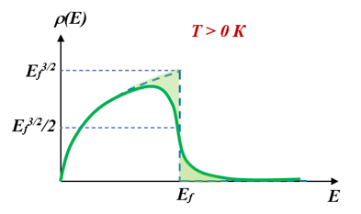
на функцијата не се менува многу, бидејќи во таков случај експоненцијалниот фактор може да се занемари спрема единицата во именителот. За енергии поголеми од Фермиевата, функцијата станува различна од нула, што значи дека во недегенериран случај постојат електрони со повисока енергија од Фермиевата. Постојат електрони што имаат многу големи енергии, но нивниот број е многу мал, бидејќи функцијата асимптотски се приближува кон нула. Од ова следува дека при загревање на метал, нискоенергетските електрони воопшто не си ја зголемуваат енергијата, тие остануваат со онаа енергија со која биле пред загревање то.
Слика 3-11. Дистрибуциона функција за недегенериран случај (T>0).

Електроните што имаат поголеми енергии, при загревањето добиваат најголем дел од енергијата. Најголема енергетска промена претрпуваат електроните што се најдуваат на Фермиевото ниво. Нивниот број се намалува на половина за сметка на наголемувањето на бројот на електрони со повисоки енергии. Бидејќи површината што ја зафаќа графикот е бројно е еднаква на концентрацијата на електрони и бидејќи таа не се менува со температурата, следува дека исенчената површина лево од ферми-нивото на сликата 3-11 треба да е еднаква со новосоздадената исенчена површина, десно ферми-нивото. На сликата 3-12 се дадени дистрибуционите функции за три различни температури.

$$E≪ E_{f} ; \left(E\right)= E^{1/2}$$
$$E= E_{f} ; \left(E\right)=\frac{γ}{2} E^{1/2}$$
$$E≫ E_{f} ; \left(E\right)=γE^{1/2}e^{\frac{E-E_{f}}{kT}}$$
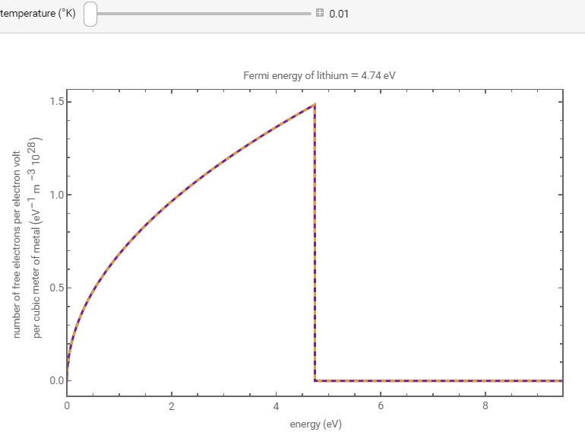  T₀= 0 K | 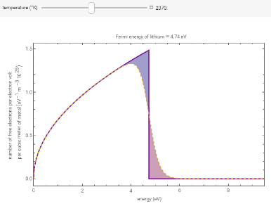  T₁> 0 K | 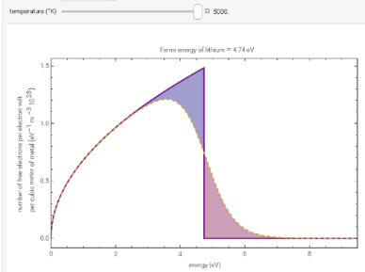  T₂> T₁
Слика 3-12. Дистрибуција на слободните електрони во метал при три различни температури.

3.5. Брзинска дистрибуциона функција
Eнергијата на електроните не е независна величина, туку може да зависи од некоја друга величина. Честопати е од интерес да се познава дистрибуционата функција од таа независна величина. На пример, кинетичката енергија на електронот, која е и вкупна енергија на слободен електрон, зависи од апсолутната вредност на брзината $E_{kin}=E=mv^{2}/2$. Во некои случаи може да биде потребна дистрибуциона функција по апсолутната брзина. Нејзиното значење би се изразило со бројот на електрони што имаат апсолутни брзини во единица брзински интервал, на пример, број на електрони со брзини во брзинскиот интервал од 150 m/s до151 m/s.

$$ρ(v)=\frac{dN}{dv}$$

За да се добие бараната ф-ја, потребно е да се замени $E=mv^{2}/2$ во релацијата 3.0 и од неа да се издвои $dN/dv$. Оттука, за dE се добива $dE=mvdv$, па со замена за бројот на електрони dN кои се наоѓаат во брзинскиот интервал dv се добива

$$dN=\frac{γ(\frac{m}{2})^{\frac{1}{2}}mv^{2}dv}{1+e^{\frac{\frac{mv^{2}}{2}-E_{f}}{kT}}}$$
(3.1)
Од 3.1 сосема едноставно може да се поделат и левата и десната страна на равенката со $dv$, и со замена на вредноста за γ да се добие бараната брзинска дистрибуциона функција.
$$ρ\left(v\right)= \frac{dN}{dv}=\frac{8πm^{3}v^{2}}{h^{3}(1+e^{\frac{E-E_{f}}{kT}})}$$
(3.2)
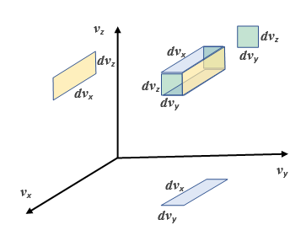
Слика 3-13. Брзински простор во Декартов координатен систем. Брзинска кутија и нејзините проекции на трите координатни рамнини.

Во некои случаи е потребно познавањето на распределбата на електрони по брзини, при што е потребно да се земе предвид насоката на брзината (брзината како вектор). На пример нѐ интересира бројот на електрони што имаат брзина со компонента во X насока од $v_{x} до v_{x}+dv_{x}$, во Y насока од $v_{y} до v_{y}+dv_{y}$ и во Z насока од $v_{z} до v_{z}+dv_{z}$, или поконкретно да се бара, на пример, бројот на електрони кои имаат брзина во X насока во интервалот 41 – 62 m/s, во Y насока во интервалот 231 – 232 m/s и во Z насока во интервалот 456 – 457 m/s.
Слично на ова прашање би било и прашањето од статистиката на населението, кога би се барал бројот на население со старост помеѓу А и А+dА, со висина B и B+dB и тежина помеѓу C и C+dC. Секако во овој случај бројот на население со овие нови ограничувања значително ќе се намали. Брзината како вектор може да се претстави со нејзините компоненти, $v_{x}$ , $v_{y}$ и $v_{z}$. Во координатен систем со оските $v_{x},v_{y}$ и $v_{z}$ , една определена брзина ќе биде претставена со една точка. Ако еден електрон има брзина со компоненти во интервалот $v_{x} до v_{x}+dv_{x}$, $v_{y} до v_{y}+dv_{y}$ и $v_{z} до v_{z}+dv_{z}$, во координатен систем v_{x}, v_{y} и v_{z}, ќе биде претставен со една точка која се наoѓа во внатрешноста на еден паралелопипед со страни dv_{x}, dv_{y} и dv_{z} (слика 3-13).
Сите електрони што ќе имаат брзини во дадениот брзински интервал, во брзинскиот координатен систем (брзински простор) ќе бидат претставени со точки во внатрешноста на паралелопипедот.
Во дистрибуционата функција по апсолутна брзина може да се добие бројот на електрони во брзински интервал помеѓу v и dv, без оглед на насоката на брзините. Овој брзински интервал во брзинскиот простор претставува една сферна лушпа со радиус v и дебелина dv, слика 3-14. Волуменот на таа сферна лушпа ($dV$ ) може да се определи со релацијата:

$dV=4πv^{2}dv$ (3.3)
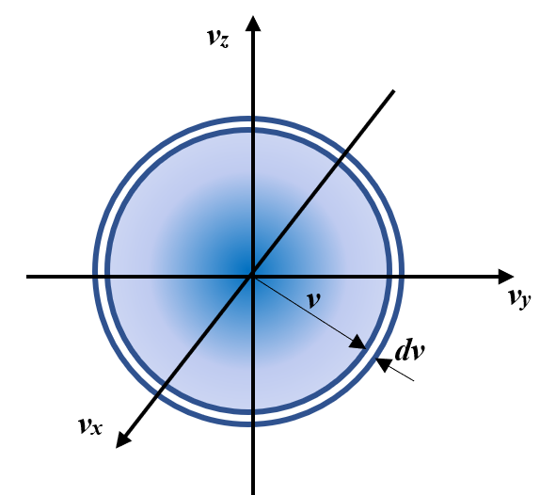

Слика 3-14. Сферна лушпа во брзинскиот простор.

Бидејќи дистрибуционата функција е изотропна во однос на брзините, т.е. не постои некоја брзина, која е повеќе застапена, бројот на електрони во единица брзински интервал (единица брзински волумен), ќе се добие доколку дистрибуционата функција 3.2 се подели со брзинскиот волумен 3. 3 т.е.:

$$\frac{dN}{4πv^{2}dv}=ρ(\vec{v})$$

Ако наместо $dN/dv$ се замени вредноста од 3.2, за бараната дистрибуциона функција, се добива:

$ρ(\vec{v})=\frac{2m^{3}}{h^{3}}\frac{1}{1+e^{\frac{E-E_{f}}{kT}}}$ (3.4)

Бројот на електрони во мал брзински интервал ќе се добие со множење на 3.4 со брзинскиот волумен на интервалот, т.е.

$$dN=ρ(v)dv_{x}dv_{y}dv_{z}$$
(3.5)
Бројот на електрони во поголем брзински интервал ќе се добие со интегрирање на 3.5 во дадениот интервал, т.е.

$$N=\int_{v_{x1}}^{v_{x2}}{}\int_{v_{y1}}^{v_{y2}}{}\int_{v_{z1}}^{v_{z2}}{ρ(\vec{v})}dv_{x}dv_{y}dv_{z}$$

3.6. Определување на просечни вредности од дистрибуциони функции

Во случај кога нѐ интересира просечната вредност на некоја величина што зависи од енергијата, неа ќе ја бараме со употреба на формулата за просечни вредности, употребувајќи ја при тоа енергетската дистрибуциона функција. Ако величината зависи од апсолутната брзина, ќе се употреби дистрибуционата функција по апсолутна брзина. Во некои случаи величината, чија просечна вредност се бара, зависи од брзината како вектор (електрична струја и др.). Во такви случаи, при пресметувањето ќе се употреби дистрибуционата функција, кај која брзината е земена како вектор.
Како прв пример за пресметување на просечни вредности ќе ја земеме да ја пресметаме просечната енергија на електроните во метал при апсолутна нула. Во тој случај, ќе ја земеме енергетската дистрибуциона функција и тоа нејзиниот дегенериран случај
$ρ(E)=γE^{\frac{1}{2}}$ зa $E≤E_{f}$

$ρ(E)=0$ за $E≥E_{f}$.

Од неа се добива бројот на електрони во инфинитезимално мал простор:
$dN=ρ(E)dE$.

Вкупната енергија во тој интервал ќе биде:
$$E_{vk}=\int{E dN}$$
За да се добие вкупната енергија на електроните во голем енергетски интервал ќе треба да се интегрира $EdN$ во тој интервал. За да се добие просечната енергија на електронот е потребно делење на вкупната енергија со вкупниот број електрони, т.е.:
$$\overline{E} =\frac{\int_{0}^{∞}{E}dN}{dN}$$
или
$$\overline{E} =\frac{\int_{0}^{∞}{E}ρ(E)dE}{\int_{0}^{∞}{ρ(E)}dE}$$
Со замена на вредноста на $ρ(E)$ за дегенериран случај може да се упрости пресметувањето бидејќи дистрибуционата функција станува еднаква на 0 за енергии повисоки од Фермиевата, па интеграцијата се прави само од 0 до E_{f} ,
$$\overline{E} =\frac{\int_{0}^{E_{f}}{γ}E^{\frac{3}{2}}dE}{\int_{0}^{E_{f}}{γ}E^{\frac{1}{2}}dE}$$
Оттука се добива дека:
$\overline{E} =\frac{3}{5}E_{f}$.
Како што е познато од кинетичката теорија на гасовите, енергијата на еден атом Е_{ср} = 3/2 kT, која на апсолутна нула станува еднаква на нула, а на собна температура изнесува негде околу 0,038 еV. Ова ни укажува дека електроните во металот не можат да се идентификуваат наполно со идеален гас, бидејќи секој од нив има околу 140 пати поголема енергија на апсолутна нула од енергијата што ја има гас при собна температура. Оваа голема разлика произлегува од брановата особина на електроните, поради којашто тие во овој случај не се покоруваат на законите на класичната физика.

3.7. Термоелектронска емисија

Термоелектронската или како што во некои случаи ја викаат термојонската емисија е ослободување на електрони од површината на метал или полуспроводник под дејство на топлинска енергија. За првпат била откриена од Едисон (Едисон) кога електроскопот што бил поставен во близината на една светилка со горечко влакно покажал електризирање.
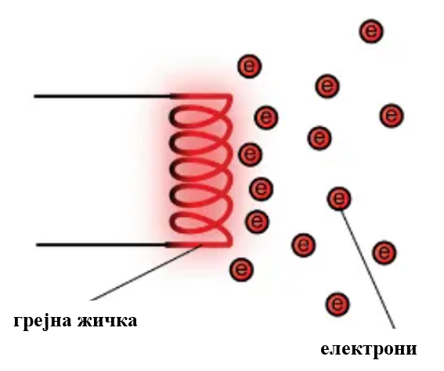
Термоелектронската емисија може квалитативно да се објасни со помошта на енергетскиот метод на анализа. За таа цел на Y-оската се нанесува графикот на Ферми-Дираковата распределба, а на X-оската самата функција на распределба. На X-оската се нанесува исто така, профилот на потенцијалната енергија на границата метал вакуум, при што X-оската се користи за означување на растојанието од границата. Притоа, како нула потенцијална енергија се зема енергијата на електроните во металот. Висината на потенцијалниот бедем (E_{B}), што им се испречува на електроните на површината, ќе зависи од видот на металот. Исто така и Фермиевата енергија (E_{F}) зависи од видот на металот, но таа е секогаш помала од бариерната енергија Е_{B}. Разликата помеѓу бариерното и Фермиевото ниво е познато под името излезна работа на електронот на даден метал ($E_{w})$, и е даден со релалцијата:
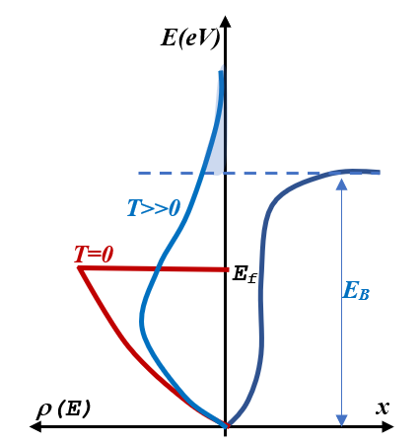
$E_{w}=E_{B}-E_{f}$

Слика 3-15. Енергетски начин на анализа на електроните што ќе можат да ја поминат бариерата при Т>>0.

При загревање на металот, распределбата на електрони по енергија се менува во корист на нискоенергетските електрони. При доволно силно загревање на металот некои електрони ќе добијат повисока енергија од бариерната. Тие електрони ќе бидат способни да ја совладаат таа бариера и да се појават во вакуумот. Нивниот број ќе биде даден со засенчената површина зафатена од графикот $ρ(E)$ во границите од E_{B} до бескрајност. Таа површина на графикот на сликата 3-15 е прикажана во сино. Оттука следува дека површината, т.е. бројот на емитирани електрони ќе расте со порастот на температурата.
За квантитативно третирање на проблемот на термоелектронската емисија, ќе биде потребно статистичко третирање, т.е. употребата на Ферми-Дираковата статистика.
Прва задача во овој случај е да се најде бројот на електрони, што се емитираат од единица површина и во единица време, во случај кога металот е загреан на некоја температура Т. Со додавање топлинска енергија на една метална површина, извесен број електрони добиваат енергија повисока од бариерната. Од сите електрони ќе се ослободат само оние кои се движат нормално на површината и тоа кон надвор. Електрон, што се движи нормално на површината, нема да успее да се ослободи, макар што има повисока енергија од бариерната. Движењето на слободните електрони од површината претставува електрична струја, која се вика термоелектронска струја. Густината на таа струја се дефинира како количество на електрицитет, пренесено од емитираните електрони од единица површина за единица време.
За да дадеме одговор на поставеното прашање, ќе земеме еден координатен систем поставен, така што неговата X оска лежи нормално на рамнината, додека Y и Z оските лежат на самата рамнина. При загревање на металот, површината ќе ја напуштат само оние електрони, што имаат брзина во X насока v_{x} толкава што кинетичката енергија да е еднаква или поголема од барирната E_{B}
$$E_{B}=\frac{mv_{x}^{2}}{2}$$
Притоа компонентите на брзината во X и Y насоки не се важни, бидејќи претпоставуваме дека имаме бескрајно голема површина. Оттука произлегува дека ќе ја напуштат површината само оние електрони, чија компонента на брзината се најдува помеѓу $v_{x}=(2E_{B}/m)^{1/2}$и бескрајност.
Густината на термоелектронската струја ќе биде дадена со
$$j=eN{\overline{v}}_{x}$$
(3.6)
каде што N – број на емитирани електрони од единица површина, $\overline{v_{x}}$ – нивната просечна брзина во x – насока. Според статистиката, вкупниот број емитирани електрони ќе биде

$$N=\int_{\sqrt{\frac{2E}{m}}}^{∞}{ρ(v)}dv_{x}dv_{y}dv_{z}$$
. (3.7)
Просечната вредност на X – компонентата на брзината ќе биде дадена со
$$\overline{v_{x}}=\frac{\int{v_{x}}ρ(v)dv_{x}dv_{y}dv_{z}}{\int{ρ(v})dv_{x}dv_{y}dv_{z}}=\frac{\int{v_{x}}ρ(v)dv_{x}dv_{y}dv_{z}}{N}$$
(3.8)
откаде што за густината на струјата се добива:
$$j=eN\overline{v_{x}}=eN \frac{\int{v_{x}}ρ(v)dv_{x}dv_{y}dv_{z}}{N}$$

Со замена на 3.7 и 3.8 во 3.6 за густината на термоелектронската струја се добива:

$j=e{\iiint{v}}_{x}ρ(v)dv_{x}dv_{y}dv_{z}$ (3.9)

Со замена на $ρ(v)$ со вредноста од 3.4, изразот за густината се сведува на:

$$j=\frac{2em^{3}}{h^{3}}\iiint{v_{x}}\frac{dv_{x}dv_{y}dv_{z}}{1+e^{\frac{E-E_{f}}{kT}}}$$
(3.10)

Каде што во случајов E е кинетичката енергија на електронот, дадена со:

$$E=\frac{m}{2}(v_{x}^{2}+v_{y}^{2}+v_{z}^{2})$$
Интеграцијата на функцијата е многу комплексен меѓутоа ако се занемари единицата во именителот, таа се распаѓа на продукт од три експоненцијални функции, од која секоја зависи само од по една променлива. Занемарувањето на единицата доведува до мала грешка во крајниот резултат, но затоа го поедноставува пресметувањето. Со тоа изразот на густината на струјата се сведува на
$$j=\frac{2em^{3}}{h^{3}}e^{\frac{E_{f}}{kT}}\int_{\sqrt{\frac{2E}{m}}}^{∞}{v_{x}}e^{-\frac{mv_{x}^{2}}{2kT}}dv_{x}\int_{-∞}^{∞}{e^{-\frac{mv_{y}^{2}}{2kT}}}dv_{y}\int_{-∞}^{∞}{e^{-\frac{mv_{z}^{2}}{2kT}}}dv_{z}$$
(3.11)

Притоа, интеграцијата по dv_{x} треба да се изврши во граници од $(2E_{B}/m)^{1/2}$, додека по dv_{y} и dv_{z}, треба да се изврши од $-∞$до $+∞$, бидејќи електрони со какви било компоненти на брзините во насоките Y и Z можат да ја напуштат површината ако X – компонентата го задоволува бараниот услов, да е поголема од $(2E_{B}/m)^{1/2}$. Вториот и третиот интеграл во 3.11 се наполно од ист облик и се решаваат со смена $(\frac{m}{2kT})^{1/2}v_{y}=ξ$. Обата се сведуваат на Гаусови интеграли со решение $\sqrt{π}$ , т.е.

$$\sqrt{\frac{2kT}{m}}\int{e^{-ξ^{2}}}dξ=\sqrt{\frac{2kTπ}{m}}$$
На тој начин, вредноста на производот од вториот и третиот интеграл се сведува на изразот

$$\frac{2kTπ}{m}$$
Вредноста на првиот интеграл може да се пресмета доколку се воведе смената:

$\frac{mv_{x}^{2}}{2kT}=η$.

Со диференцирање се добива:

$$v_{x}dv_{x}=\frac{kT}{m}dη$$
Со оваа замена првиот интеграл станува:

$$\frac{kT}{m}\int{e^{-η}}dη=\frac{kT}{m}e^{-η}$$

Со замената на променливата и граничните вредности, горниот израз се сведува на

$$\frac{kT}{m}e^{-\frac{mv_{x}^{2}}{2kT}}=\frac{kT}{m}e^{-\frac{E_{B}}{kT}}$$

Со замена на решенијата за трите интеграли се добива:

$$j=\frac{4emk^{2}T^{2}π}{h^{3}}⋅e^{\frac{E_{f}-E_{B}}{kT}}$$
или
$j=\frac{4emk^{2}T^{2}π}{h^{3}}⋅e^{\frac{E_{w}}{kT}}=A_{0}T^{2}e^{\frac{E_{w}}{kT}}$ (3.12)

Со групирање на сите универзални константи во една константа и со помножување на 3.12 со површината на загреаниот метал се добива израз за јачина на термоелектронската струја
$$I=A_{0}FT^{2}e^{\frac{-E_{w}}{kT}}$$
(3.12 а)
каде што F – е емисионата површина а A₀ е константа што има универзален карактер со бројна вредност $A_{0}=120⋅10^{14}\frac{A}{m^{2}K^{2}}$.
Во практични услови таа нема константна вредност, туку се менува во зависност од видот на металот и има отприлика половина од наведената вредност. Причина за тоа е брановата природа на електронот, кој макар што ги исполнува условите за емисија, може да биде рефлектиран назад од површината на металот. Равенката 3.12а е позната под името Ричардсон-Дашманова равенка, бидејќи за првпат Ричардсон и Дашман дале равенка за термоелектронската емисија врз основа на класичната статистика.
За проверка на Ричардсон-Дашмановата равенка, потребно е да се испита зависноста на термоелектронската струја од температурата на емитирачката метална површина (термокатода). За таа цел се користи диода, кај која можно е мерење на температурата на катодата. За да се измери јачината на термоелектронската струја, потребно е да се соберат сите електрони, поради што е потребно приклучување на висок напон помеѓу катодата и анодата. Според 3.12а јачината на термоелектронската струја зависи од температурата на еден многу комплициран начин. За да се испита нејзината вредност, таа првин се логаритмира, со што се добива:
$$ln I =lnA_{0} F+2 ln T -\frac{E_{W}}{k}⋅\frac{1}{T}$$
(3.12б)
Оваа равенка може да се прикаже графички, така што на X-оската се нанесува реципрочната температура 1/T, а на Y-оската logI – 2logT. Графичкиот приказ ќе биде права линија со коефициент на правец

$$K=\frac{-0,435∙E_{W}}{k}$$
и со отсечка што ја отсекува на оската Y

$Y_{0}=loglog A_{0} F$.

За да се провери важноста на равенката 3.13 треба да се пресметаат logI – 2logT и 1/T и пресметаните вредности да се нанесат на графикот. Важноста на равенката ќе биде потврдена со тоа што нанесените точки ќе лежат на права линија. Од изведените експериментални проверки е покажана важноста на Ричардсон-Дашмановата равенка, а со тоа докажана е исправноста на методите на статистичката физика.
3.8. Термокатоди

Во поголем број електровакуумни уреди, како извор на слободни електрони се користи термокатода. Како термокатода може да послужи секоја метална површина, која може да се загрее до висока температура, така што густината на емитираните електрони во единица време е значителна.
Првите термокатоди се правеле од платинска, жица, јаглено влакно или молибденска жица, кои се загревале со електрична струја. Потоа почнала да се употребува волфрамова жица која можела да се загрева до многу повисока температура, со што била наголемена емисијата на електроните. Во 1904 година биле изумени технологиите за нанесување оксиди на земноалкалните метали, како BaO, SrO имаат многу мала излезна работа поради што од нив може да се добие многу јака емисија на електрони при прилично ниска температура. Оттогаш овие оксиди имаат голема примена кај термокатодите на различни електронски уреди. Лангмуир и Парс во 1914 година нашле дека мал процент ториум додаден на површината на волфрам, значително ја снижува излезната работа, поради што се добива многу силна емисија на електрони при пониска температура. Катодите направени од ваков материјал се нарекуваат термокатоди.
Покрај појавата на материјали со голема емисиона способност, сè уште се користи чистиот волфрам за изработка на термокатоди. Неговата употреба доаѓа до израз кај електронските уреди што работат со висок катоден напон, како што се рендгенски цевки, катодни цевки за телевизор и радиоцевки за силни радиопредаватели. Торираните и оксидните катоди не можат да бидат употребени кај тие цевки поради силното бомбардирање на површината на катодата од страна на позитивните јони. Кај сите електронски вакуумни уреди колку и да е висок ваккумот, постои извесно количество на гас кој при работа на цевката се јонизира. Позитивните јони, забрзани од полето, се движат кон катодата и паѓајќи на нејзината површина ја предаваатт својата енергија. Кога анодниот напон е висок, и енергијата на позитивните јони е голема, а со тоа и бомбардирањето на катодата поинтензивно, поради што нејзината површина се разорува. Температурата при која волфрамот дава значителна емисија е 2500 К. При оваа температура неговиот работен век се задржува околу 2000 часа.

Торирани катоди

Емисионата способност на волфрамот може да се наголеми т.е. значителна емисија при ниска температура може да се добие кога површината на волфрамот се атсорбираат атоми од елемент што има мала излезна работа. Ваква површина може да се добие ако на волфрамот се нанесе моноатомен слој од ториум. Катодата добиена на овој начин се вика катода со ториран волфрам. Макар што работната температура е повисока од температурата на топењето на ториумот, атсорбираните ториеви атоми остануваат на површината на волфрамот.
Препарирањето на волфрамот со ториумот се одвива според следнава постапка.
Се додава на површината на подготвена термокатода мало количество ториум оксид и се монтира катодата заедно со другите електроди во стаклен балон, кој се евакуира до 10-5 тори.
Се запалува гетерот (магнезиум), кој со испарувањето и кондензирањето го апсорбира преостанатиот гас од балонот. По оваа постапка се оди кон активирање на катодата. Активирањето на торираната катода може да се врши на тој начин, што катодата се грее на 2800 К за неколку минути. Со ова површината на волфрамот се очистува, а дел од ториумовиот оксид се редуцира. Слободните ториумови атоми дифундираат кон површината, кои понатаму испрауваат. Потоа се снижува темпертурата до 2100 К. При оваа температура брзината на дифузија останува речиси иста, но затоа брзината на испарување се намалува. При оваа температура атомите на ториумот, што пристигнуваат на површината, се задржуваат создавајќи моноатомен слој од ториум врз површината на волфрамот. Оваа комбинација во механички и термички поглед ги има особините на волфрамот, т.е. механичка издржливост и тешкотопливост. Во електроно емисионен поглед ги има особините на ториумот. Со процедурата на торирање емисионата способност на катодата се зголемува околу 1000 пати во споредба со способноста на чист волфрам на иста температура. Како работна температура за торираните термокатоди се зема онаа температура, при која испарувањето и дифузијата на ториумовите атоми е значително намалена, така што создадената структура со работа на катодата не се разорува. Работната температура за овие катоди изнесува околу 1800 К. При оваа температура испарените ториумови атоми се надоместуваат со новодојдени од внатрешноста на волфрамот. Торираните електроди имаат мала трајност. Таа може да се наголеми со воведување јагленови атоми во волфрамот, при што се создава волфрам карбид, кој ја наголемува трајноста. Ваквите термокатоди се викаат карбонизирани. Кај нив наголемената трајност оди на штета на намалената емисивност.

Оксидни катоди

Оксидите на земноалкалните метали се материјали со многу мала излезна работа, но тие сами за себе не можат да бидат употребени за термокатода, бидејќи се изолатори. Во комбинација со метал можат да послужат за термокатода. Ваква термокатода е позната како оксидна катода. Како метална површина, што игра улога на носач на оксидот, може да послужи секој метал што има висока точка на топење и е неактивен со овие оксиди. Најпогоден за оваа намена се покажа никелот.
Процедурата на препарирање на оксидна катода е следнава: Врз носачот, најчесто цилиндар од никел, се наталожува мешавина од емулзија на BaCO₃ и SrCO₃. Катодата со другиот електроден систем се монтира во во стаклен балон, кој се евакуира до 10⁻⁵ тори. Потоа катодата се загрева до 1400 ⁰C, при што карбонатот се распаѓа на BaO и SrО и CO₂. Ослободениот CO₂ се отстранува со евакуирањето. Така добиениот тенок слој од BaО и SrО сѐ уште не е способен за емисија на електрони при ниски температури. За катодата да стане способна за емисија, потребна е активација на катодата. Таа се изведува на тој начин што катодата се држи на 1000 – 1500 ⁰C, за потоа да се снижи температурата на пониска вредност. На оваа температура катодата се држи подолго време, т.е. сѐ додека не добие значителна емисиона способност. Добро препарирана оксидна катода на 1000 ⁰C има толкава емисиона способност колкава што би имал волфрамот загреан на 2300 ⁰C. Предноста на оксидните катоди е сосема очигледна. Таа може да работи на температура што е двапати пониска од температурата на чист волфрам. Од друга страна, со снижувањето на работната температура се продолжува векот на траење за пет пати. Кај овие термокатоди потрошената електрична енергија за загревање е многу помала во споредба со волфрамовите катоди. Друга предност на овие катоди е можноста за индиректно греење, што не е можно кај торираните и кај волфрамовите катоди. Недостатокот е што оксидниот слој се разорува сосема лесно со јонско бомбардирање. Поради тоа, тие не можат да бидат употребени кај високонапонските електронски уреди.
Во табелата подолу се дадени излезните работи на катодите кај кои е изведена модификација на материјалот со процедурите опишани погоре. Може да се види дека со додавањето Sc на волфрамовата катода драстично се намалува излезната работа на електроните, во однос на онаа од чист волфрам. Од табелата може да се види дека катодата од Na има доста ниска вредност за излезната работа, но Na се топи на ниска температура, па затоа има ограничување на примената (нема да може да се постигнат високи термоелектронски струи).

Материјал | Излезна работа E_{w} (eV) | 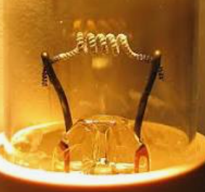  Термокатода од ториран волфрам
W | 4.4
Na | 2.3
Cs на W | 1.36
Th на W | 2.63
Tориум (Th) | 2.54
BaO+SrO | 0.95

Конструкција на термокатодите

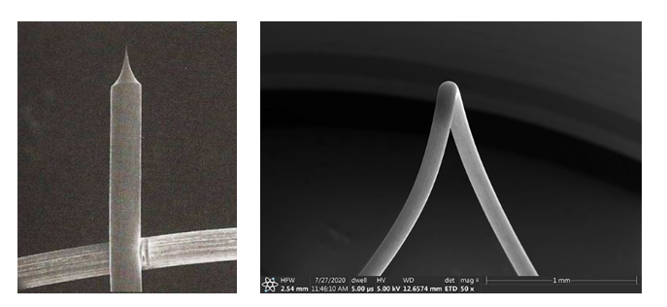
Термокатодата се загрева до работна температура исклучиво со електрична струја. Загревањето може да биде директно и индиректно. Кај директно греена катода, површината на жицата што се загрева со електрична струја, го загрева носачот на емисионата површина преку термичка спроводливост. Директно греена катода може да се изведе во најразличен облик во зависност од другиот електроден систем. Така познати се I – образни, V – образни и W – образни катоди, спирални и други (прикажани на слика 3-16).

Слика 3-16. Термокатоди: I-термокатода - шилец (лево) и V-термокатода (десно). Обете се користат како филаменти кај електронската пушка во електронскиот микроскоп.

Директно греената катода има голем недостаток поради што емисионата површина (катодата) не е еквипотенцијална површина, т.е. целата катода не е на потенцијал од 0 V. Поради тоа, напонот помеѓу анодата и катодата нема да биде константен, туку ќе се менува од точка до точка по должината на жицата на катодата. Овој недостаток посебно се манифестира кога на загревање на катодата се употребува наизменична струја. Во таков случај анодниот напон ќе има мала наизменична компонента, која ќе се јави како пречка во нормалното функционирање на електровакуумскиот уред. Оваа пречка може да се отстрани ако анодниот напон се приклучи помеѓу анодата и средината на катодата.

Овој недостаток е отстранет кај индиректно греените катоди. Кај нив жицата служи само за загревање на носечката површина со емисиониот слој. Носечката површина е електрички изолирана од жицата за загревање, па поради тоа таа може да биде еквипотенцијална површина на 0 V. Како електричен изолатор и термички спроводник помеѓу жицата и катодата се користи прав од Аl₂О₃. Индиректно греена катода се изведува така што се зема еден шуплив цилиндар од никел. На неговата надворешна страна се нанесува слој од бариум или стронциум карбонат, кој со натамошна постапка се претвора во активен оксиден слој. Во внатрешноста на цилиндарот се монтира жица од волфрам за загревање на катодата. Просторот помеѓу неа и катодата се наполнува со глиница Al₂O₃. Електричната изолација помеѓу жицата и катодата мора да биде добра, за да можат грејните жици на повеќе електронски цевки да се спојат во серија. Ова барање посебно доаѓа до израз кај високо напонските исправувачки диоди, кај кои катодата е позитивниот пол на исправувачот.

3.9. Засилена термојонска (термоелектронска) емисија под дејство на електрично поле (Шоткиев ефект)
Од досега кажаното следува дека бројот на емитирани електрони, во единица време од една термокатода, единствено зависи од нејзината температура. Во таков случај, кај една диода анодната струја, што одговара за висок аноден напон, не треба да се наголемува со наголемувањето на напонот. Причина за тоа е, секако, фактот што бројот на емитирани електрони е константен, а за случај на висок напон сите емитирани електрони паѓаат на анодата, давајќи анодна струја. Бидејќи бројот на електрони не се зголемува, нема основа за наголемување на анодната струја. Оваа анодна струја се вика струја на заситување и е бројно еднаква на струјата на на емитираните електрони од површината на катодата. Кога анодниот напон има мала вредност, некои од емитираните електрони се враќаат назад кон катодата. Со наголемување на вредноста на напонот се намалува и бројот на вретените електрони, а со тоа се наголемува струјата. Наголемувањето ќе оди сѐ додека не се постигне заситување т.е. изедначување на бројот на емитираните и бројот на прифатените од анодата електрони. Со понатамошно наголемување на анодниот напон, анодната струја не треба да расте, бидејќи нема нови електрони што би придонеле за тоа. Всушност во практични услови на испитување на зависноста на анодната струја од анодниот напон постои мало наголемување на струјата со напонот и во услови кога би требало да е постигнато т.н. заситување (слика 3-17). Објаснување на појавата на наголемување на термоелектронската струја со напонот во услови на „заситување“, за прв пат објаснил Шотки, па затоа овој ефект е познат како Шоткиев ефект.

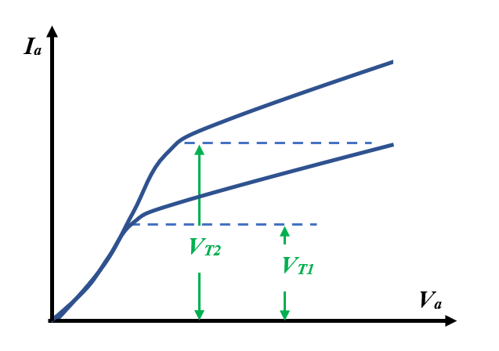
Слика 3-17. Зависност на анодната струја од анодниот напон кај диодата. Постои раст на струјата и во делот каде треба да има заситување.

Наголемување на анодната струја. т.е. бројот на емитирани електрони со пораст на анодниот напон, квалитативно може да се објасни со енергетскиот метод на анализа. За таа цел се претставува Ферми-Дираковата распределба, така што на X-оската се нанесува густина на распределбата, а на Y-оската се нанесува енергијата. На истиот график се прикажува потенцијалниот профил метал-вакум, така што на Y-оската се прикажува потенцијалната енергија, а на X-оската се нанесува растојанието. На истиот график се нанесува распределба на потенцијалот помеѓу катодата и анодата на кои е донесен висок аноден напон. Вкупната потенцијална енергија во просторот ќе биде збир на потенцијалните енергии, слика 3-18.
Како што се гледа од резултатот на графичкото сумирање (суперпозиција на потенцијалните енергии од бариерата на границата метал-вакуум и надворешното поле донесено преку анодниот напон), како сликата 15, бариерата во близина на катодата се снижува. Притоа, големината на снижувањето (ΔW) зависи од големината на приклучниот аноден напон, така што со наголемување на напонот бариерата се снижува. Намалувањето на бариерата ќе има за последица наголемување на бројот на електрони што ќе можат да ја совладаат, а со тоа ќе се јави засилена термоелектронска емисија (Шоткиев ефект).
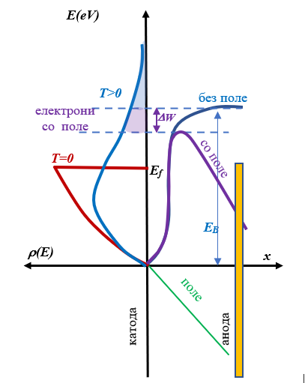
Врз база на енергетскиот метод на анализа можно е добивање аналитички израз за наголемувањето на термоелектронската емисија под дејство на поле. Се зема дека и во овој случј важи Ричардсон-Дашмановата релација за јачина на термо

Слика 3-18. Засилена термојонска емисија под дејство на електрично поле.
електронската струја, со таа разлиика што сега за излезната работа ќе се земе предвид променета под дејство на приклучниот напон, т.е. новата излезна работа ќе биде

$E_{w}^{'}=E_{w}-∆W$. (3.13)

Доколку не постои електрично поле, тогаш за јачината на термоелектр

онската струја ќе ја добиеме според Ричардсон-Дашмановата релација (3.12а), која за овој случај ќе ја нотираме со ознаката $I_{0}$ :

$$I_{0}=AT^{2}e^{-\frac{E_{w}}{kT}}$$

Поради постоењето на засилувачко поле, потребно е во (3.13) да ја замениме променетата излезна работа дадена со (3.13) за да ја добиеме термострујата засилена под дејство на електрично поле, $I_{E}$:
$$I_{E}=AT^{2}e^{-\frac{E_{w}^{'}}{kT}}$$

$I_{E}={AT^{2}e^{-\frac{E_{w}^{'}}{kT}}=AT^{2}e^{-\frac{E_{w-∆W}}{kT}}=I}_{0}e^{\frac{∆W}{kT}}$ (3.14)

каде што I₀ е термоелектронска струја без електрично поле. Оттука следи дека за да се добие израз за засилена термоелектронска емисија под дејство на електрично поле (Шоткиев ефект), ќе биде потребно да се најде износот на промената на излезната работа $∆W$, т.е. износот за кој се спуштила бариерата. Промената на потенцијалната енергија т.е. промената на излезната работа ќе биде даден со изразот:

$∆W=W_{B1}+W_{B2}$,

каде што W_{B1} – потенцијална енергија на електронот во однос на металната површина што ја напуштил (катодата) и W_{B2} – потенцијална енергија на електронот во однос на приклучниот аноден напон. Потенцијалната енергија во однос на катодата ќе биде:
$$W_{B1}=\frac{-e^{2}}{16πε_{0}x}$$

а потенцијалната енергија од електричното поле на приклучениот напон:
$W_{B2}=-eEx$,
каде E – јачина на полето. Според тоа, новата бариера во зависност од координатата x ќе биде збир од овие две потенцијални енергии:

$$∆W=\frac{-e^{2}}{16πε_{0}x}-eEx$$
(3.15)

Оваа функција којашто зависи од координатата x ќе има максимум на местото x=x_{max},, т.е. на местото на коешто првиот извод е еднаков на нула,

$\frac{d(∆W)}{dx}=0$.

Оттука, за првиот извод на (3.15) имаме:

$$\frac{d(∆W)}{dx}=\frac{e^{2}}{16πε_{0}x^{2}}-eE=0$$

па за максималната вредност ќе се добие за:

$$x_{max}=\sqrt{\frac{e}{16πε_{0}E}}$$

За промената на излезната работа ќе се добие:

$$∆W=\sqrt{\frac{e^{3}E}{4πε_{0}}}$$
Според тоа, за новата термоелетронска струја со променетата излезна работа за ΔW се добива

$$I_{E}=I_{0}⋅e^{\frac{\sqrt{\frac{e^{3}E}{4πε_{0}}}}{kT}}$$
која за прв пат ја извел Шотки. Со замена на вредностите на универзалните константи за јачината на термоелектронската струја во зависност од јачината на електричното поле се добива релацијата:
$$I_{E}=I_{0}⋅e^{\frac{0,44\sqrt{E}}{kT}}$$

3.10. Ладна електронска емисија (Автоелектронска емисија)

Автоелектронската емисија претставува појава на испуштање електрони од површина на метал под дејство на многу силно електрично поле (Field emission). Притоа металот може да биде ладен до 0 К, па затоа се нарекува и ладна електронска емисија. Појавата може да се објасни на сличен начин како Шоткиевиот ефект, со таа разлика што во овој случај се зема многу висок напон.
Во таков случај, покрај тоа што бариерата се снижува, таа станува многу тенка. Нејзината дебелина ќе зависи од донесениот напон. Поради брановата природа на електроните, постои извесна веројатност тие да ја проножат постојаната бариера. Оваа појава во квантаната механика е позната како тунел ефект. Веројатноста за тунелирање се зголемува со стенчување на бариерата. Од ова следува, макар што металот е на 0 К, некои од електроните што се најдуваат на Фермиевото ниво можат да ја пронижат постојната бариера на границата метал вакуум и да се јават како слободни електрони. Квалитативно толкување на појавата на автоелектронска емисија може да се даде со енергетскиот метод на анализа. За таа цел се нацртува Ферми-Дираковата распределба на ист начин како во претходниот случај. Потоа се нацртува потенцијалната бариера и распоредот на потенцијалот во случај на многу висок напон помеѓу катодата и анодата, (слика 3-19).

Резултантната бариера се добива со графичко собирање на двата потенцијала, која во случај на висок напон станува многу тенка. Според концептите на класичната физика, електронот не ќе може да ја совлада таа бариера кога металот e на 0 К, бидејќи енергијата му е помала од висината на бариерата. Според квантната механика постои извесна веројатност за совладување на оваа бариера со тунелирање.
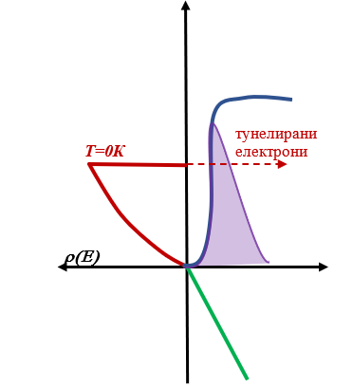

Слика 3-19. Тенчење на бариерата на границата метал-вакуум и појава на тунелирање на електроните низ бариерата.

Доколку дебелината на бариерата е помала, веројатноста е поголема. За да постои силна термоелектронска емисија, јачината на електричното поле треба да е неколкустотини kV/m. При слаби електрични полиња веројатноста за тунелирање е незначителна и во практични услови не може да се забележи.
Појавата на автоелектронска емисија (ладна емисија) во практиката се користи кај скенирачкиот електронски микроскоп со ладна емисија (Field Emission SEM). Kaj овој микроскоп силното поле се остварува со донесување висок напон помеѓу шилец со микронски димензии и сферна анода.

3.11. Секундарна јонска (електронска) емисија

Секундарната емисија е испуштање на електрони од површината на метал, полуспроводник или изолатор, при бомбардирање на таа површина со електрони, протони, или други тешки позитивни или негативни јони. Во случај кога сноп од забрзани честички паѓа врз површина, дел од честичките се одбива од површината без да загуби енергија, додека извесен дел навлегува во внатрешноста и настанува заемнодејство на забрзаните честички со атомите на материјалот. При тоа забрзаните честички губат дел од својата енергија, предавајќи ја на атомите со кои заемнодејствуваат. Ако енергијата ја прими кристалната решетка, материјалот се загрева како целина. Меѓутоа можен е и друг начин на предавање на енергија од забрзаната честичка, а тоа е директен судир на забрзаната честица со еден валентен електрон од атомот на материјалот. Секако веројатноста за ваков вид на судир ќе биде голема кога забрзаната честичка е електрон. При тоа забрзаниот електрон нејефикасно предава дел од својата енергија на друг електрон. Забрзаниот електрон се забавува додека електронот што добил енергија може да ја напушти површината на материјалот, ако при судирот добил поголема енергија од излезната работа. Ослободениот електрон се вика секундарен, а појавата на ослободување на електрони на ваков начин се вика секундарна емисија. Примарниот, забрзаниот електрон може да предаде енергија на повеќе електрони, ако тој пред сударот имал повеќе енергија. При тоа, при неговото судирање, од површината ќе излезат повеќе електрони. Бројот што покажува колку секундарни електрони ослободува еден примарен електрон се вика коефициент на секундарна емисија. Коефициентот на секундарната емисија зависи од енергијата на примарниот електрон и од материјалот.
Секундарна емисија предизвикана од протони и потешки забрзани честички е многу послаба од емисијата предизвикана од електрони. Причина за ова е, што при судир на електрон со електрон предавањето на енергија е поефикасно, што е познато од теоријата на судири.
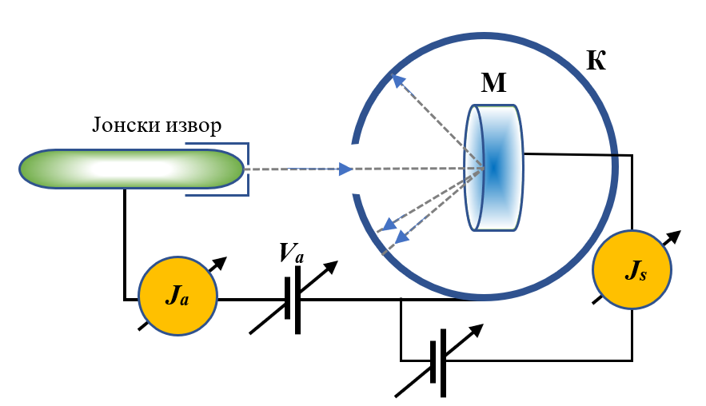
Слика 3-20. Опрема за мерење на коефициентот на секундарна емисија.

За определување на коефициентот на секундарна емисија на различни материјали во зависност од енергијата на примарните електрони, се употребува експерименталната постава, прикажана на сликата 3-20. Таа се состои од термокатода, анода направена од материјалот што се испитува и Фарадеева чаша што се наоѓа околу анодата. Катодата служи да емитира примарни електрони, анодата служи за забрзување на примарните електрони, и за емитирање на секундарни електрони, а Фарадеевата чаша служи за собирање на емитираните електрони. Помеѓу катодата и анодата се приклучува аноден напон, кој може да се менува до 1000 V. Помеѓу анодата и Фарадеевата чаша се спојува друг извор на напон, така што да е анодата негативна во однос на чашата. Во кругот помеѓу анодата и Фарадеевата чаша е споен милиамперметар, со помош на кој се мери струјата на секундарна емисија (Ј_{s}). Емитираните електрони од катодата се забрзуваат со позитивен напон и при удирање во анодата тие имаат енергија еднаква вредноста на анодниот напон, изразен во електрон-волти (eV). Некои од електроните ќе навлезат во внатрешноста и ќе исфрлат секундарни електрони. Исфрлените секундарни електрони ќе летаат на сите страни од површината на анодата и ќе бидат соберени од Фарадеевата чаша. При тоа во електричниот круг анода-чаша ќе потече електрична струја I_{s}. Количeството на примарните електрони се определува преку мерење на струјата помеѓу катодата и анодата, I_{k}. Според дефиницијата коефициентот на секундарна емисија ќе биде даден со:

$$γ=\frac{I_{s}}{I_{k}}$$
За да се определи зависноста на коефициентот γ од енергијата на примарните електрони, се менува анодниот напон и при секоја нова вредност на I_{s} и I_{k}. Една таква зависност за молибден и платина (слика 3-21), каде што се забележува дека постои енергија за која коефициентот на секундарна емисија има најголема вредност. Наголемување на вредноста на коефициентот со енергијата е логично, бидејќи доколку е енергијата на примарните електрони поголема, дотолку неговото пробивање низ материјалот е поголемо, па и бројот на секундарни електрони ќе биде поголем. Опаѓањето на коефициентот со енергијата, кое на прв поглед изгледа контрадикторно, се јавува заради тоа што при поголеми енергии продирањето на електроните е подлабоко, судрените електрони се најдуваат далеку од површината, па нивната шанса за ослободување се намалува.
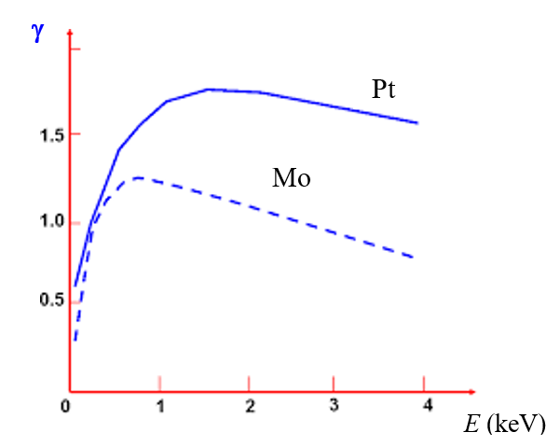
Слика 3-21. Зависност на коефициентот на секундарна емисија од енергијата на примарните електрони.

Строго теориско толкување на зависноста на коефициентот на секундарна емисија од енергијата на примарните електрони сѐ уште не постои. Коефициентот на секундарна емисија во голема мерка зависи од материјалот. Кај металите тој е мал и неговата вредност изнесува околу 1,5. Kaj некои полуспроводници и изолатори, како на пример, кај SiO₂, тој изнесува 15. Посебно голема вредност γ има за цезиумоксидот. Објаснување на оваа појава може да се даде ако се разгледува материјалот од аспект на густината на електроните и должината на слободниот пат на примарните електрони.
Должината на слободниот пат кај електрони кај метал е најмала, кај полуспроводниците поголема, додека кај изолаторите е најголема. Густина на електроните е пак обратна и затоа постои оптимална енергија при која коефициентот има максимална вредност (слика 3-21).
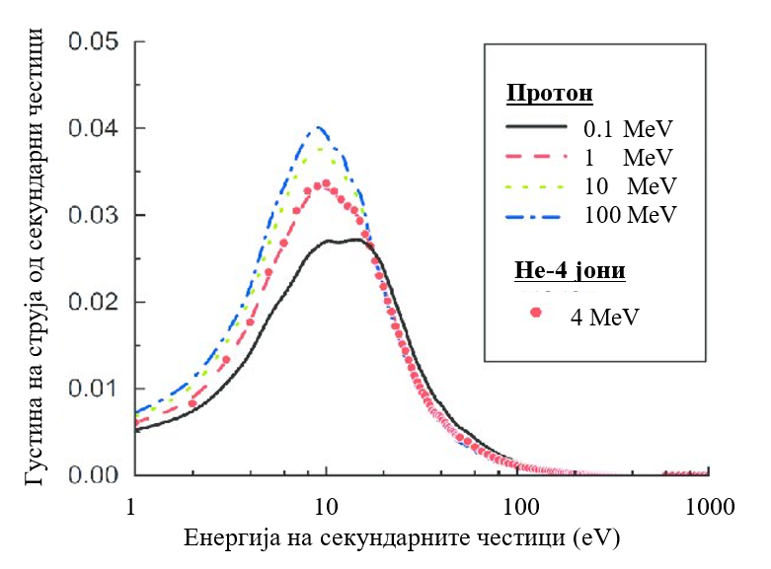
Слика 3-22. Енергетски спектар на секундарните честици (протони или He-4 јони).

Енергетската анализа на секундарните јони, прикажана на сликата 22 укажува дека тие се емитираат со најразлични енергии. Графички приказ на дистрибуцијата на електроните по енергии укажува на континуиран енергетски спектар на секундарните јони (во случајот протони и јони од хелиум-4).
Анализата укажува дека спектарот на секундарните честици е континуиран (слика 3-22). Притоа, доколку се работи за протони наместо електрони, тогаш најголемиот број секундарни протони се емитираат со енергија од околу 10 eV, без оглед на енергијата на примарните честици. Слично поведение покажува и спектарот на секундарните јони на хелиумот-4.
Во некои електронски уреди секундарната емисија се јавува како пречка за нормална работа. Таков е случајот кај триода, но и кај неа таа може да биде корисна ако се употребува за генерирање осцилации. Постојат електронски уреди кај кои појавата на секундарна емисија се користи за засилување слаби електрични сигнали, како на пример кај фотомултипликаторската цевка можат да се регистрираат многу слаби светлосни сигнали. Светлосниот сигнал прво се претвора во електричен со помош на надворешен фотоефект. Електричниот сигнал се засилува многустепено со помош на сукцесивна секундарна емисија.
Принципот на работа на фотомултипликаторската цевка може да се сфати со помош на скицата дадена на слика 3-23. Цевката се состои од фотокатода, анода (A) и повеќе помошни електроди наречни диноди (D). Динодите се прекриени со материјал со голем коефициент на секундарна емисија на пример, цезиум оксид. Динодите се приклучуваат на извор на напон, така што секоја наредна динода е на повисок потенцијал од претходната колку што е поблизу до катодата. Секој електрон што ќе биде исфрлен од катодата ќе биде забрзан од напонот на првата динода и при судир во неа ќе исфрли секундарни електрони. Исфрлените електрони се забрзуваат од напонот на втората динода, па удирајќи во неа ќе исфрлат нови секундарни електрони. И така натаму, до следната и до последната динода (D_{n}). Од последната динода електроните се собираат во анодата и во кругот катода – анода ќе потече струја којашто ќе биде γ^{n} пати појака од струјата на фотокатодата. Во реални услови коефициентот на засилување може да биде до 10⁵.

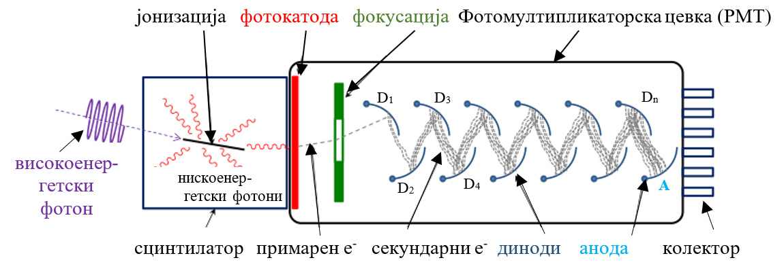
Слика 3-23. Фотомултипликаторска цевка со n-диноди (D).

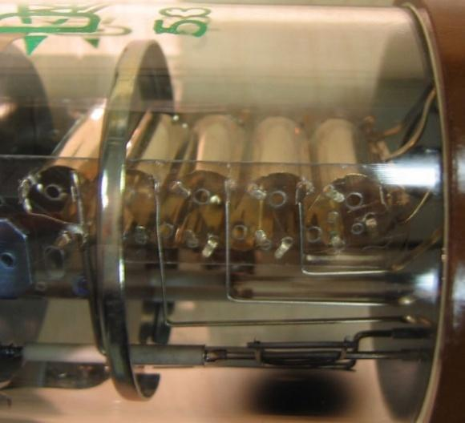
Слика 3-24. Диноди во фотомултипликаторската цевка.
Заради големата вредност на коефициентот на засилување фотомултипликаторската цевка се употребува за детекција на многу слаби светлосни сигнали, како на пример, светлост емитирана при појава на сцинтилација од елементарни честички. Линеарен распоред на електродите не е погоден за практична реализација на фотомултипликаторската цевка, бидејќи со таква конфигурација на електроди, електроните нема да се упатуваат кон следната динода, туку ќе се распрснат кон сите диноди. За практична реализација е потребно е спречување на оваа појава, па затоа формата и поставеноста на динодите (D) изгледа како на сликата 3-23. На сликата 3-24 е прикажана фотографија од една фотомултипликаторска цевка.

Други примени на секундарната јонска емисија –
Масен спектрометар со секундарни јони (Secondary Ion Mass Spectrometer)

Класата на инструментите SIMS се уште наречени и јонски микросонди. Тие користат генериран зрак од позитивно наелектризирани честици (на пример јони од Cs) или негативни (на пример, O) кој се нарекува примарен зрак. После фокусацијата, овој зрак се носи на површината на примерокот што се истражува. При сударот на примарните честици се генерираат секундарни јони, како што е илустрирано на сликата 3-25. Јоните потоа се собираат и се пренесуваат во масен спектрометар во кој постои електростатско поле. Интеракцијата на примарниот јонски зрак со примерокот кој е сместен во вакуум обезбедува доволно голема енергија за да се изврши јонизирација на голем број елементи. Ако примарниот зрак е составен од позитивно наелектризирани јони, како, на пример, од цезиум-Cs, резултантната јонизација ќе биде голема поради големата маса на Cs-јоните. При оваа интеракција со материјата доминантно ќе биде производството на негативни секундарни јони. И обратно, примарните зраци од негативни јони го фаворизираат создавањето на позитивни секундарни јони. Иако повеќето атоми и молекули отстранети (распршени) од примерокот со интеракцијата на примарниот зрак и површината на примерокот се неутрални, одреден процент од нив се јонизирани. Овие јони потоа се забрзуваат во електрично поле, се фокусираат и се анализираат со помош на масен спектрометар. Со дополнителни аналитички техники и електроника може да се установи од кои атоми е направена метата (материјалот што се испитува) и во кој квантитативен состав се тие застапени.
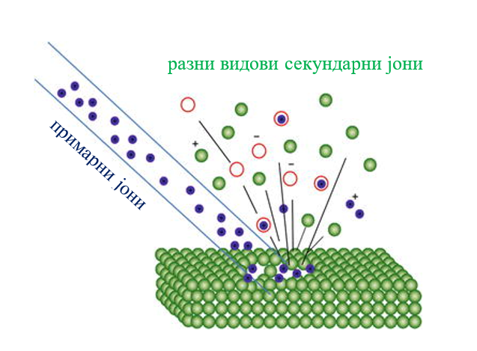
Слика 3-25. Основен принцип во работата на масен спектроскоп со секундарна јонска емисија (SIMS).

ЗАДАЧИ - ФЕРМИ-НИВОТО КАЈ МЕТАЛИТЕ

- Да се пресметаат ферми-нивото и средната енергија на спроводните електрони во единицата електронволти (eV) во парче галиум (Ga) на Т = 0 К, ако се земе дека секој атом дава по 3 спроводни електрони. Густината на атомите на галиумот е 10²⁸ атоми/m^{3.}

$E_{f}=\left[\frac{{(hc)}^{2}}{8mc^{2}}\right]{\left[\frac{3}{π}\right]}^{2/3}∙N^{\frac{2}{3}} eV$ (3.2)

Со замена на сите познати величини и физички константи се добива

$E_{f}=1.69 eV$.

ЗАДАЧИ ЗА ТЕРМОЕЛЕКТРОНСКА ЕМИСИЈА

- Волфрамово влакно (филамент) од една термокатода има цилиндрична форма со дијаметар 0,01 cm и должина 5 cm. Ако работната температура е 2500 К, определете ја термо-емисионата струја. Познати се Ричардсон –Дашмановата константа на дадената термокатода А = 60,2 x 10⁴ A/m²/K² и излезната работа Е_{W} = 4,517 еV.

- Легура од волфрамова жица со непознат состав емитира термоструја од 0,1 А/cm² на температура од 1900 К. Да се најде излезната работа на волфрамовата легура на филаментот? Дали волфрамот е легиран со некоја супстанција со пониска излезна работа? Земете за А = 60,2 A/cm²/K².

- Ако секој атом на злато (Au) дава по еден слободен електрон. Пресметај ја Фермиевата енергија (нивото) на златото? (најдете ја од интернет густината на атомите во еден метар кубен за Аu).

